Basile Vanier
Décès: 18 janvier 1873, Saint Rémi co.Napierville, Québec.
Sépulture: 20 janvier 1873, paroisse Saint Rémi de-Lasalle, Napierville.
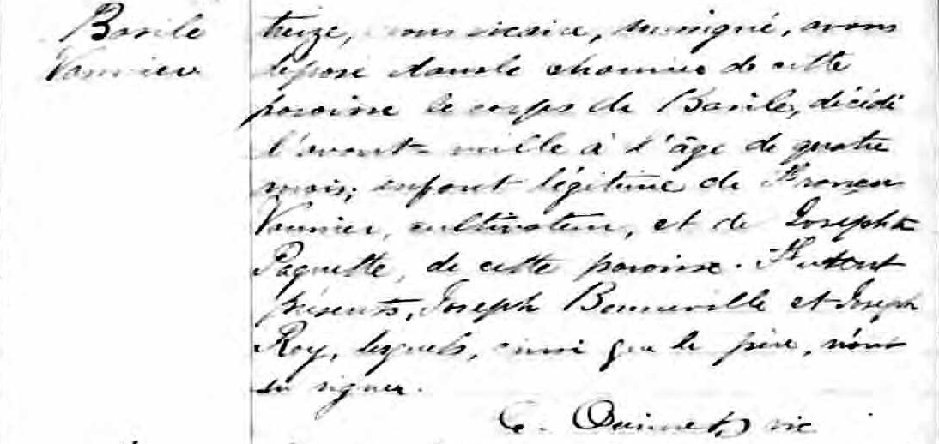

S.7 Le vingt Janvier, mil huit cent soixante treize, nous vicaire, soussigné, avons
Basile Vannier déposé dans le charnier de cette paroisse le corps de Basile, décédé l’avant-
veille à l’âge de quatre mois, enfant légitime de François Vannier, cultivateur,
et de Josephte Paquette, de cette paroisse. Furent présents, Joseph Bonneville
et Joseph Roy, lesquels, ainsi que le père, n’ont su signer.

C.Ouimet, vic.

Référence : Fond Drouin

